 | Universidad Tecnológica Nacional  Facultad Regional Córdoba

Carrera:
- Ingeniería en Sistemas de Información.

Cátedra:
- Redes de Información.

Trabajo Práctico Nro. 2

Diseño de Redes – Proveedor de Internet.

Curso:
- 3k1

Profesores:
- Ing. Espeche, Oscar R. (Adjunto) .
- Ing. Villarreal, Gustavo Javier (JTP) .
- Ing. Osuna, Aníbal Ariel (Ayudante 2da).

Alumno:

- Cabral, Juan B. | Leg. 40.842

Córdoba, 17 de Octubre de 2007

Cableado Estructurado de la Empresa.
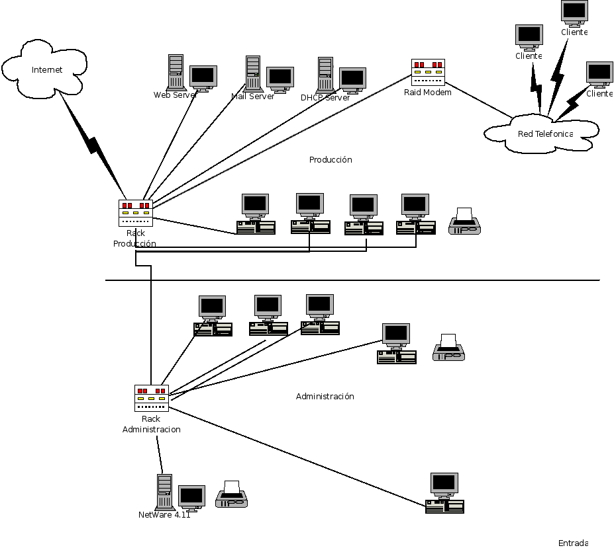

Descripción de Los Rack.

Rack Administración: Solo Posee patcheras, y un Switch que comunique toda las PC de área.

Rack Producción:
- Patcheras.
- Router conectado a internet.
- Switch Administrable que separa a la empresa en 3 V-Lan. El Switch se conecta en cascada con el switch del rack de Administracion, siendo esta boca una de sus V-Lan. Las otras dos V-Lan son: La de de producción y la de los servers y los usuarios. Una boca del switch esta conectada al router, y en ella se encuentran las 3 v-lan y las 3 subredes de la empresa.
- Switch Para el area de producción
- Switch para los clientes

Medios Físicos.
Dentro de la empresa se utilizaría UTP-5e, ya que la topología elegida corresponde a la de estrella extendida, y es el cableado estructurado el que mejor la soporta.
Para la conexión con los clientes, se utiliza el Par Telefónico que nos brinda las empresas de telefonía.
Para la conexión a internet, se utiliza un canal dedicado con ip fija posiblemente también es cableado estructurado.

¿Que se necesita para conectar con un servicio ISDN?
Se necesita un router ISDN, ademas de que la linea sea ISDN. Los router de ISDN permiten conectar dos redes locales a través de la red ISDN de un proveedor de telefonía. Además de las funciones propias de un router, los router ISDN se encargan también de gestionar la conexión ISDN.
Fuente: http://www.pilz.com/knowhow/lexicon/articles/00487/index.es.jsp;jsessionid=727FCF1A1A6580539003346EDA382277

Servicio Solicitado a Telecom.
Es conveniente solicitar un servicio dedicado de 1Mb con IP fija, para abastecer a los clientes ademas de la demanda interna.

¿Que se necesita para conectar a través de Frame Relay?
Se necesita un router frame relay. Los routers frame traducen los protocolos existentes para comunicaciones de datos sobre una red Frame-Relay, luego dirigen los datos a través de la red a otro router frame o a otro dispositivo compatible Frame-Relay. Los routers frame pueden manejar muchos tipos de protocolos, incluyendo protocolos de Red. Se utilizan en entornos que requieren velocidades de acceso a red E1 o inferiores. Cada router soporta uno de los muchos interfaces de datos físicos y puede proporcionar varios puertos de usuario.
Fuente: http://87.236.254.74/MXhome.asp?cc=MX&pc=7&tc=10&bc=techoverviews/framerelay

Aislamiento de Red Interna.
Para aislar la red interna, la mejor solución es utilizar un “Switch Administrable”, el cual divida a toda la red en varias V-Lan. Luego en capa 3 debería utilizarse subredes.

Cantidad de Direcciones Necesarias Para tener un sitio ISP.
Desde mi punto de vista la distribución mas eficiente seria:
- Una IP publica para la salida del router de la empresa a internet.
- Una Subred Privada para los clientes.
- 2 subredes privadas para el uso interno de la empresa (una para administración y otra para producción).
- Configurar las subredes para tener como gateway por defecto la dirección IP del router correspondiente a su subred.
En conclusión solo para el sitio ISP son necesarias 1 IP publica para el router, 3 privadas para los servers y 16 privadas para los usuarios. Las IP de los clientes se “natean” para la salida a internet.

Si Telefónica me Asignara la subred 275 de la red 166.0.0.0
Dado que 166.0.0.0 Es una dirección publica Clase B, sabemos que los primeros dos octetos representan a la RED y los dos últimos a los host.
Por otra parte sabemos que almenos tenemos 275 subredes, entonces necesitamos 9 bits para subredes.

Ponderación | 256 | 128 | 64 | 32 | 16 | 8 | 4 | 2 | 1
Bits | 1 | 0 | 0 | 0 | 1 | 0 | 0 | 1 | 1

Luego separo en los dos octetos.
Ponderación | 128 | 64 | 32 | 16 | 8 | 4 | 2 | 1 | . | 128 | 64 | 32 | 16 | 8 | 4 | 2 | 1
Bits | 1 | 0 | 0 | 0 | 1 | 0 | 0 | 1 | . | 1 | 0 | 0 | 0 | 0 | 0 | 0 | 0
Decimal | 137 |  |  |  |  |  |  |  | . | 128

En conclusión:
Dirección IP de la Subred 275: 166.0.137.128
Mascara de Subred: 255.255.255.128
Cantidad de Host Disponibles: 2^7 = 128 hosts

Mapa IP interno de las Redes.
Dirección de Red Local: 172.17.0.0 (Privada Clase B)
Mascara Subred: 255.255.224.0

Subredes | IP de SubRed
Producción | 172.17.32.0
Administración | 172.17.64.0
Clientes | 172.17.96.0
Servers | 172.17.128.0

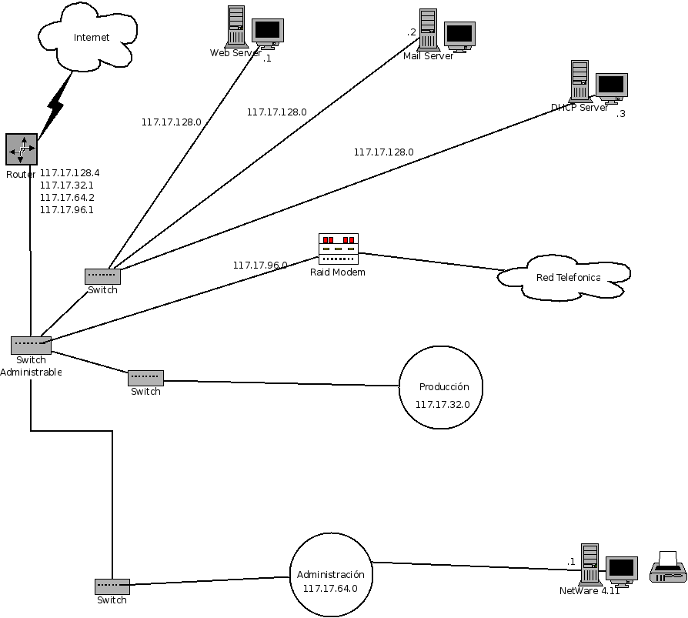

Los elementos que me ayudaron a definir la el diseño fueron.
- La disposición física de los equipos.
- los equipos que poseía la empresa.
- La mejor de rendimiento.
- Los requerimientos del enunciado.

